PENENTUAN STABLITAS RADIOFARMAKA
^{99m}Tc-ETAMBUTOL UNTUK DETEKSI TUBERKULOSIS

Anna R, Witarti, Enny L, Mujinah, Jakaria, Maula Eka S , Widyastuti W.
PUSAT TEKNOLOGI RADIOISOTOP DAN RADIOFARMAKA-BATAN
Kawasan Puspiptek- Serpong
Email : aroselliana@yahoo.com

ABSTRAK
PENENTUAN STABILITAS RADIOFARMAKA ^{99m}Tc-ETAMBUTOL UNTUK DETEKSI TUBERKULOSIS. Radiofarmaka ^{99m}Tc-Etambutol adalah suatu sediaan kit-diagnostik yang berbasis pada obat anti tuberculosis, etambutol, yang ditandai dengan perunut radioaktif teknesium-99m (^{99m}Tc). Radiofarmaka ini merupakan hasil litbang yang dikembangkan di Pusat Teknologi Radiofarmaka (PTRR), BATAN. ^{99m}Tc-Etambutol di rumah sakit digunakan sebagai agent diagnostik untuk mendeteksi tuberculosis, terutama tuberculosis pada organ-organ ekstra paru yang tidak mudah dideteksi dengan metode konvensional yang ada saat ini. Tujuan penelitian adalah untuk mengetahui stabilitas kit etambutol terhadap waktu penyimpanan dan stabilitas pasca penandaan dengan ^{99m}Tc. Data stabilitas ini diperlukan pada pemakaian ^{99m}Tc-Etambutol di rumah sakit. Uji stabilitas dilakukan dengan menentukan kemurnian radiokimia kit etambutol yang telah disimpan dalam jangka waktu tertentu dan ditandai dengan ^{99m}Tc dan ^{99m}Tc-Etambutol pasca iradiasi dengan metode kromatografi lapis tipis (KLT). Berdasarkan hasil penelitian diketahui kit etambutol masih stabil selama 9 bulan dalam penyimpanan di lemari pendingin pada suhu 8 ºC dengan persentase kemurnian radiokimia rata-rata >85% dan 11 bulan dalam penyimpanan di deep freezer pada suhu -80 ºC dengan persentase kemurnian radiokimia rata-rata 90%. Sementara itu ^{99m}Tc-etambutol masih stabil 4 jam pasca penandaan dengan persentase kemurnian radiokimia rata-rata >85%.

Kata kunci: radiofarmaka, kit etambutol , deteksi, tuberculosis, stabilitas

ABSTRACT
DETERMINATION OF RADIOPHARMACEUTICAL STABILITY OF ^{99m}Tc-ETHAMBUTOL FOR DETECTION OF TUBERCULOSIS. ^{99m}Tc-ethambutol radiopharmaceutical is a diagnostic kit based on the anti-tuberculosis drug, ethambutol, labeled with radioactive tracer ^{99m}Tc. This radiopharmaceutical is a result of research development in Centre for Radioisotope and Radiopharmaceutical Tecnology, BATAN. ^{99m}Tc-ethambutol radiopharmaceutical in the hospital used as a diagnostic agent for tuberculosis detected, particularly tuberculosis in extra pulmonary organs that is not easily detected by existing conventional methods. The aim of study to find out how stable ethambutol kit when stored at certain temperature and how stable ethambutol stability after labelled with ^{99m}Tc. These stability data are required by hospitals which used ^{99m}Tc-ethambutol . The stability test performed by measuring the radiochemical purity of ethambutol kits which were stored at certain time period and labelled with ^{99m}Tc using thin layer chromatography (TLC) method. Radiochemical purity tests were also performed on ^{99m}Tc-ethambutol at certain time period after its labeling process. Based on experiment results, it was obtained that ethambutol kit was still stable for up to 9 months when stored at refrigerator temperature 8 ºC with percentage of radiochemical purity average > 85% and up to 11 months when stored in deep freezer temperature -80 ºC with percentage of radiochemical purity average 90%. While ^{99m}Tc-ethambutol was still stable for up to 4 hours after labeling with percentage of radiochemical purity more than > 85%.

Keywords: radiopharmaceuticals, ethambutol kit, detection, tuberculosis, stability

PENDAHULUAN
Radiofarmaka ^{99m}Tc-Etambutol adalah suatu sediaan kit-diagnostik yang berbasis pada obat anti tuberculosis, etambutol digunakan untuk deteksi penyakit yang disebabkan karena infeksi oleh bakteri tuberculosis (TB). Metode deteksi infeksi tuberculosis menggunakan teknik kedokteran nuklir merupakan suatu teknik runut metode yang paling tepat dan akurat, menggunakan radiofarmaka dengan metode pencitraan oleh kamera gamma. Teknik ini dapat mendeteksi infeksi TB pada tahap awal yaitu dimulai dari munculnya penyakit didasarkan pada perubahan fisiologi organ tubuh yang terinfeksi tuberculosis. Pada teknik ini etambutol ditandai dengan unsur radioaktif ^{99m}Tc yang memancarkan sinar gamma berperan sebagai perunut dan memudahkan observasi dengan alat kamera gamma. Sementara itu, etambutol bertindak sebagai pembawa untuk mencapai sasaran yang diinginkan sehingga diperoleh gambaran organ yang dapat memberikan informasi mengenai morfologi serta fungsi dari organ tersebut. ^{(1,2,3 )}
Radiofarmaka berbasis kit etambutol hasil litbang BATAN merupakan sediaan obat suntik adalah senyawa kompleks yang stabil yang relatif mudah ditandai dengan ^{99m} Tc memberikan ^{99m}Tc-etambutol. Radiofarmaka ini memberikan hasil pencitraan yang cepat, akurat dan spesifik karena diatangkap oleh mycobacterium tuberculosi serta terakumulasi pada organ tubuh yang terinfeksi oleh TB.⁽⁴⁾ Sebagai sediaan radiofarmaka baru, ^{99m}Tc-etambutol harus mengalami serangkaian pengujian untuk keamanannya sebelum radiofarmaka tersebut menjadi sediaan radiofarmaka siap pakai. Salah satu dari pengujian tersebut adalah menentukan waktu berapa lama stabilitas kit etambutol dalam penyimpanan dan stabilitas ^{99m}Tc-etambutol pasca penandaan. Pada kegiatan penelitian ini dilakukan penentuan stabilitas kit etambutol terhadap penyimpanan, stabilitas ^{99m}Tc-etambutol pasca penandaan serta penandaan kit etambutol dengan ^{99m}Tc aktivitas tinggi. Penentuan stabilitas sediaan radiofarmaka ^{99m}Tc-etambutol dan penandaaan kit etambutol dengan radionuklida ^{99m}Tc aktivitas tinggi dilakukan dengan cara pengujian kemurnian radiokimia terhadap kompleks ^{99m}Tc-Etambutol menggunakan metode kromatografi. Kestabilan kit etambutol dalam penyimpanan sangat diperlukan yaitu untuk menentukan masa kadaluwarsa sediaan radiofarmaka. Sedangkan kestabilan kompleks ^{99m}Tc-etambutol pasca penandaan diperlukan untuk mengetahui batas waktu berapa lama sediaan radiofarmaka masih dapat dipakai (di injeksikan kepada pasien) di rumah sakit jika radofarmaka setelah ditandai dengan ^{99m}Tc. ^{(5,6,7)}
Pengujian terhadap kit etambutol yang ditandai dengan ^{99m}Tc aktivitas tinggi juga sangat diperlukan untuk mengetahui batas maksimal aktivitas ^{99m}Tc yang dapat digunkan untuk menghindari terjadinya radiolisis pada ikatan kimia senyawa kompleks ^{99m}Tc-etambutol. Radiolisis in dapat menyebabkan lepasnya ^{99m}Tc-dari ^{99m}Tc-etambutol sehingga dapat mengganggu penangkapan pada target yang diinginkan dan tentunya juga tidak diperoleh hasil pencitraan/ imaging yang seharusnya. Hasil penelitian ini sangat diperlukan sebagai informasi kepada rumah sakit dan juga untuk memenuhi salah satu kelengkapan dokumen sediaan radiofarmaka kit etambutol untuk persyaratan regristrasi produk ke BPOM.
Radiofarmaka berbasis kit etambutol ini diharapkan dapat segera dikomersialkan oleh pihak industri farmasi sehingga dapat beredar dipasaran secara legal dan aman dimanfaatkan oleh sebagian besar masyarakat Indonesia. Kit diagnostik in vivo untuk deteksi penyakit TB extra paru diharapkan merupakan kit pertama yang akan diproduksi secara komersial karena sampai saat ini belum pernah kit sejenis diproduksi secara komersial baik didalam maupun diluar negeri.

METODE
1. Bahan dan Peralatan
Bahan yang digunakan adalah kit etambutol sebagai sediaan radiofarmaka, aceton dan aceton nitril (E.Merck), kertas Whatman 31 ET dan TLC Silicagel 60 F₂₅₄, larutan ^{99m}Tc perteknetat dari Generator ^{99m}Mo/^{99m}Tc.
Peralatan yang digunakan adalah syringe, peralatan chromatografi, gamma Counter (gamma TEC II The Nucleus Model 600B) dan gamma counter (Capract).

2. TATA KERJA
2.1. Pengujian Kemurnian Radiokimia
Uji kemurnian radiokimia dilakukan pada kit etambutol dengan larutan ^{99m}Tc teknesium perteknetat dari Generator ^{99m}Mo/^{99m}Tc. Proses penandaan kit etambutol dengan ^{99m}Tc dilakukan dengan mencampurkan 1-2 ml larutan ^{99m}Tc (10 mCi) kedalam sebuah kit etambutol. Campuran kemudian di kocok dan diinkubasi selama 10 menit pada suhu kamar yang diikuti dengan pemeriksaan pH larutan dengan menggunakan kertas pH universal (pH larutan ^{99m}Tc-etambutol 8 – 9).
Kemurnian radiokimia ^{99m}Tc-etambutol di analisis menggunakan metode kromatografi lapis tipis (KLT) dan kromatografi kertas dengan dua sistim pelarut. Sistim kromatografi tersebut berturut-turut menggunakan kertas Whatman-31 ET sebagai fasa diam dan aseton nitril 50 % fase gerak, TLC Silicagel sebagai fasa diam dan aceton fasa gerak. Whatman-31ET/ aceton nitril 50 % berfungsi untuk memisahkan ^{99m}TcO₂ (Rf 0) dari campuran ^{99m} Tc-etambutol dan ^{99m} TcO⁻₄ (Rf 0,8-1,0) sedangkan TLC Silicagel/ aceton berfungsi untuk memisahkan ^{99m}TcO⁻₄ (Rf 0,8-1,0) dari campuran ^{99m}Tc-etambutol dan ^{99m}TcO₄ (Rf 0,0). Setiap pengujian dilakukan duplo dan sebagai kontrol dilakukan pengujian terhadap ^{99m}Tc. Elusi dilakukan hingga eluen / larutan pembawa naik sampai kurang lebih 10 Cm dari permukaan pelarut, kemudian dikeluarkan dan di keringkan. Masing-masing kromatogram tersebut dicacah dengan gamma counter atau dengan radiochromatography Scanner. TLC menggunakan Whatman-31ET/ aceton nitril akan memberikan persentase ^{99m}TcO₂ dan dari TLC menggunakan TLC Silicagel/ aceton akan diperoleh persentase ^{99m}TcO⁻_{4.} Peresentase kemurnian radiokimia (RK) ^{99m} Tc-Etambutol dapat dihitung sesuai dengan Persamaan 1.

% RK ^{99m} Tc-etambutol =100% – (% ^{99m}TcO₂ + % ^{99m} TcO⁻₄) (Pers. 1)

2.2. Penentuan Stabilitas ^{99m} Tc-Etambutol Terhadap Penyimpanan
Penentuan kestabilan dilakukan dengan pengujian kemurnian radiokimia terhadap kompleks ^{99m} Tc-etambutol dari sediaan radiofarmaka/kit etambutol yang disimpan dalam lemari pendingin suhu 2-8 ºC dan deep freezer suhu -40 ºC. Kemurnian radiokimianya kit diamati tiap bulan. Analisis kemurnian radiokimia nya dilakukan dengan cara yang sama seperti pada Tata Kerja (2.1). Apabila kemurnian radiokimia ^{99m} Tc-Etambutol yang dihasilkan < 85% dan kondisi larutan menjadi keruh maka kit etambutol dinyatakan tidak memenuhi syarat kendali kualitas radiofarmaka.

2.3. Penentuan Stabilitas ^{99m} Tc-Etambutol Pasca Penandaan
Penentuan kestabilan pasca penandaan dilakukan dengan pengujian kemurnian radiokimia terhadap kompleks ^{99m} Tc-etambutol yang diamati setiap 1 jam setelah dilakukan penandaan. Analisis kemurnian radiokimia dilakukan dengan cara yang sama seperti pada Tata Kerja (2.1). Apabila kemurnian radiokimia ^{99m} Tc- Etambutol yang diperoleh < 85% dan kondisi larutan menjadi keruh maka kit etambutol dinyatakan tidak memenuhi syarat kendali kualitas radiofarmaka

2.4. Penandaan Kit Etambutol Dengan ^{99m} Tc Aktivitas Tinggi
Penentuan penandaan dengan ^{99m} Tc aktivitas tinggi dilakukan dengan pengujian kemurnian radiokimia terhadap kompleks ^{99m} Tc-etambutol pada beberapa variasi aktivitas radionuklida yaitu 30, 40 dan 50 mCi. Analisis kemurnian radiokimia dilakukan dengan cara yang sama seperti pada Tata Kerja (2.1). Apabila hasil kemurnian radiokimia ^{99m}Tc- Etambutol yang diperoleh < 85% dan kondisi larutan menjadi keruh maka kit etambutol dinyatakan tidak memenuhi syarat kendali kualitas radiofarmaka.

HASIL DAN PEMBAHASAN
Setelah dilakukan penandaan/pencampuran larutan ^{99m}Tc-pertechnetat dengan kit etambutol dan di inkubasi pada suhu kamar selama ~ 10 menit pada pH 8 – 9 akan terjadi reaksi kompleksasi antara ^{99m}Tc yang telah terduksi (V) dengan etambutol membentuk ^{99m}Tc-Etambutol. Struktur kimia komleks ini ditunjukkan Gambar.1.
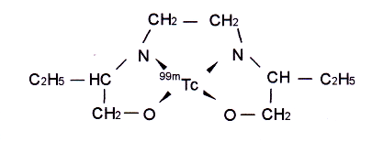
Gambar 1. Struktur kimia kompleks ^{99m}Tc-Etambutol

Pola kromatogram radionuklida ^{99m}Tc dari larutan perteknetat ^{99m}Tc menggunakan TLC Silicagel/ aceton dan Whatman 31 ET/ aseto nitril 50% memberikan Rf 1 (Gambar 2 dan 3). Hasil ini menunjukan bahwa bahan baku ^{99m}Tc dalam bentuk larutan ^{99m}Tc – sodium pertechnetat telah memenuhi persyaratan untuk digunakan dalam penandaan kit etambutol.

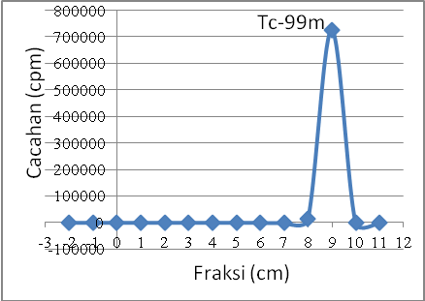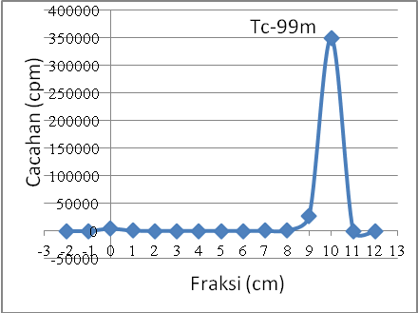
Gbr.2. Kromatogram ^{99m}Tc /TLC Silicagel/aseton Gbr.3. Kromatogram ^{99m}Tc / Whatman 31 ET/ aseton nitril

Hasil analisis kemurnian radiokimia ^{99m}Tc-etambutol pada penyimpanan di lemari pendingin (suhu 8 ºC) dan di deep freezer (suhu -80 ºC) ditunjukan pada Gambar 4 dan Gambar 5. Gambar 4 yaitu kromatogram Whatman 31 ET/ acetonitril memberikan dua puncak yaitu puncak ^{99m}TcO₂ (Rf 0,0) dan puncak campuran ^{99m}TcO₄⁻ + ^{99m}Tc-etambutol (Rf 8-10). Gambar 5 yaitu kromatogram ITLC-SG/ aseton itu sementara itu memberikan dua puncak untuk ^{99m}TcO₂ + ^{99m}Tc-etambutol (Rf 1) dan ^{99m}TcO₄⁻ (Rf 1).

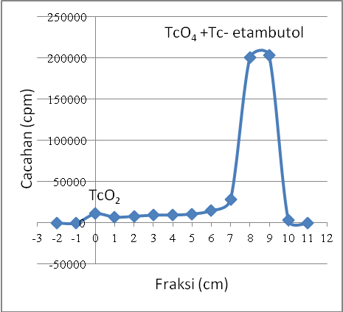 | 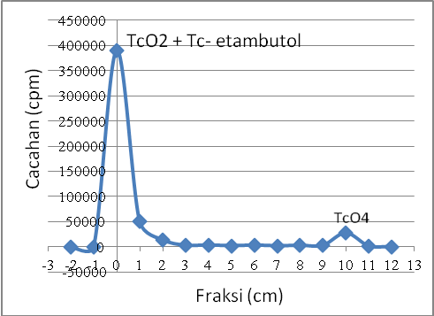
Gbr 4. Kromatogram ^{99m}Tc-etambutol  (Whatman 31 ET /aseton nitril) | Gbr 5.Kromatogram ^{99m}Tc-etambutol  (TLC Silicagel /aceton)

Berdasarkan hasil diatas persentase kemurnian radiokimia ^{99m}Tc-etambutol pada masing-masing penyimpanan dapat dihitung. Hasil pengamatan % kemurnian radiokimia ^{99m}Tc-etambutol selama 11 bulan disimpan di lemari pendingin dan di deep freezer dapat dilihat pada Tabel 1.

Tabel 1. Hasil Penentuan Stabilitas Kit Etambutol Terhadap Penyimpanan
Tempat  Penyimpanan | Hasil % Kemurnian Radiokimia ^{99m}Tc-Etambutol
Tempat  Penyimpanan | 0 bulan | 2 bulan | 6 bulan | 9 bulan | 11 bulan
Lemari pendingin | 96 | 93 | 92 | 87 | 82
Deep Freezer | 96 | 93 | 92 | 92 | 90
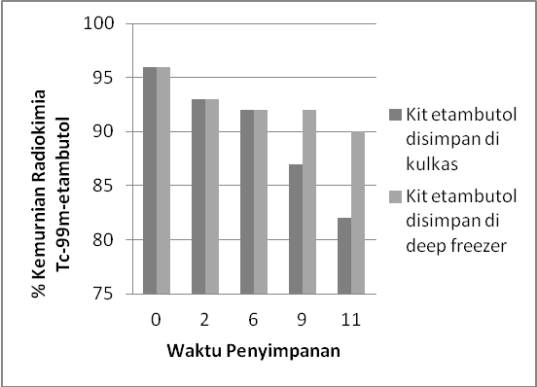
Gambar 6. Kurva Stabilitas Kit Etambutol Terhadap Penyimpanan

Hasil pengamatan stabilitas kit etambutol yang disimpan di lemari pendingin dan di deep freezer selama 6 bulan dapat dilihat pada Tabel 1. Persentase kemurnian radiokimia kit etambutol yang disimpan di lemari pendingin dan di deep freezer selama 6 bulan yang kemudian ditandai dengan ^{99m}Tc adalah sebesar 92%. Hal ini menunjukan kalau kit etambutol pada kondisi penyimpanan yang dijelaskan diatas. Penyimpanan yang lebih lama dari 6 bulan di lemari pendingin khususnya menunjukkan adanya sedikit penurunan stabilitas. Kit etambutol yang disimpan di lemari pendingin dan deep freezer selama 9 bulan (setelah ditandai dengan ^{99m}Tc) memberikan % kemurnian radiokimia berturut-turut sebesar 87 % dan 92%. Secara umum kemurnian radikimia ini masih dapat diterima / stabil. Kit etambutol yang disimpan di lemari pendingin selama 11 bulan stabilitas turun cukup siknifikan. Persentase kemurnian radiokimia kit ini setelah ditandai dengan ^{99m}Tc adalah sebesar 82% (tidak memenuhi syarat kendali kualitas radiofarmaka yang baik, persayaratan minimum adalah 85%). Sementara itu kit etambutol yang disimpan di deep freezer masih relatif stabil, dimana kemurnian radiokimianya setelah ditandai dengan ^{99m}Tc adalah 90%. Gambar 6 memperlihatkan kemurnian radiokimia (indikator stabilitas) kit etambutol yang disimpan di lemari pendingin dan di deep freezer.

Tabel 2. Stabilitas Kompleks ^{99m}Tc-Etambutol Pasca Penandaan
(Aktivitas Rendah)
No. | Aktivitas ^{99m}Tc  (mCi) | % Kemurnian Radiokimia ^{99m}Tc-Etambutol |  |  |  | Visual
No. | Aktivitas ^{99m}Tc  (mCi) | 0 jam | 2 jam | 3 jam | 4 jam | Visual
1 | 10 | 92,23 | 94,45 | 94 | 88,82 | Jernih
2 | 12 | 91 | 94,84 | 94,15 | 89,3 | Jernih
3 | 15 | 89,3 | 94,54 | 95 | 92 | Jernih
Rerata |  | 91 | 94 | 94 | 90 | Jernih

Tabel 2. menunjukkan stabilitas kompleks ^{99m}Tc-etambutol aktivitas rendah sampai pasca penandaan. Pada jam ke 3 setelah penandaan rerata kemurnian radiokimia kompleks ^{99m}Tc-etambutol meningkat dari 91 sampai 94% kemudian turun pada jam ke 4 menjadi sebesar 90 %. Pada kondisi ini kompleks ^{99m}Tc-etambutol larutannya masih tetap jernih dan stabil (kemurnian radiokimia > 85%). Berdasarkan hasil diatas dapat disimpulkan bahwa kompleks ^{99m}Tc-etambutol masih dapat dipakai/diinjeksikan kepada pasien selama 4 jam pasca penandaan.

Tabel 3. Hasil Penandaan kit Etambutol dengan ^{99m}Tc Aktivitas Tinggi

No. | Aktivitas ^{99m}Tc  (mCi) | % Kemurnian Radiokimia ^{99m}Tc Etambutol |  |  |  | Visual
No. | Aktivitas ^{99m}Tc  (mCi) | 0 jam | 2 jam | 3 jam | 4 jam | Visual
1 | 30 | 89 | - | - | - | Jernih
2 | 40 | 87 | 90 | 86 | 82 | Jernih
3 | 50 | 77 | - | - | - | keruh

Tabel 3. menunjukkan hasil penandaan kit etambutol dengan ^{99m}Tc aktivitas tinggi. Pada Tabel 3 ini dapat dilihat bahwa penandaan kit etambutol dengan ^{99m}Tc aktivitas tinggi 30 dan 40 mCi memberikan ^{99m}Tc-etambutol dengan kemurnian radiokimia berturut-turut sebesar 89 dan 87%. ^{99m}Tc-etambutol hasil penandaan ini kondisi larutan jernih dan masih memenuhi syarat kendali kualitas (kemurnian radiokimia >85%). Pada penandaan kit etambutol dengan ^{99m}Tc dengan aktivitas 50 mCi kemurnian radiokimia ^{99m}Tc-etambutol yang dihasilkan hanya sebesar 77 % dan larutan keruh. ^{99m}Tc-etambutol ini tidak memenuhi persyaratan kemurnian radiokimia yang telah ditetatapkan. Pada penandaan ini diperkirakan terjadi radiolisis pada ikatan-ikatan kimia kompleks ^{99m}Tc-etambutol akibat ^{99m}Tc aktivitas tinggi, sehingga ^{99m}Tc terlepas dari ligan/etambutol. Berdasarkan hasil diatas dapat disimpulkan bahwa batas maksimal pemakaian ^{99m}Tc aktivitas tinggi untuk penandaan kit etambutol adalah 40 mCi.
^{99m}Tc-etambutol hasil penandaan dengan ^{99m}Tc aktivitas tinggi kemudian diamati stabilitasnya sampai waktu 4 jam pasca penandaan. Hasil pengamatan stabilitas ini dapat dilihat pada Gambar 7. Pengamatan sampai jam ke 3 pasca penandaan kondisi kompleks masih stabil (kemurnian radiokimia sebesar 86 %), tetapi pada jam ke 4 pasca penandaan turun menjadi 82 % (Gambar 7). Berdasarkan hasil ini dapat disimpulkan bahwa pada pemakaian ^{99m}Tc aktivitas tinggi menghasilakan ^{99m}Tc-etambutol yang hanya dapat digunakan sampai 3 jam pasca penandaan.

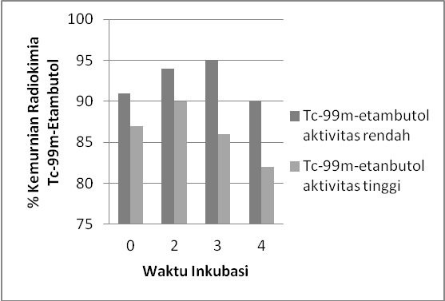
Gambar 7. Kurva Stabilitas Senyawa kompleks ^{99m}Tc-Etambutol Pasca Penandaan dengan ^{99m}Tc aktivitas Rendah dan Tinggi

KESIMPULAN
Berdasarkan hasil pengujian stabilitas didapatkan bahwa kit etambutol stabil sampai 9 bulan disimpan di lemari pendingin dan 11 bulan jika disimpan dalam deep freezer. Hasil pengujian stabilitas pasca penandaan dengan ^{99m}Tc aktivitas rendah menunjukkan bahwa kompleks ^{99m}Tc-etambutol masih stabil sampai 4 jam pasca penandaan dengan kemurnian radiokimia sebesar 90%. Penandaan kit etambutol dengan ^{99m}Tc aktivitas tinggi maksimal dapat dilakukan hanya dengan activitas 40 mCi. ^{99m}Tc-etambutol dengan ^{99m}Tc aktivitas tinggi stabil hanya sampai 3 jam pasca penandaan kemurnian radiokimia sebesar 86 %.

DAFTAR PUSTAKA
1. Das, SS Anne V, Wareham, D.W, and Britton,K E, 2002, Infection Imaging with
Radiopharmaceutical in 21 st Century, Braz,Arch,Biol, tech.September,45,25-37.
2. Das, S.S, and Britto, K,E, 2003, Bacterial Infection Imaging, World. J. Med,
July, 2, 3, 173-179.
3. VERMA, J., A.K. SINGH, A. BHATNAGAR, S. SEN, M.BOS.
Radiolabeling of ethambutol with technetium-99m and its evaluation for
detection of Tuberculosis. World Journal of Nuclear Medicine. 4 (1),
(2005,January), 35-46.
4. KARTINI, N. O., KUSTIWA, ISABELA, E. Pengembangan senyawa bertanda
^{99m}Tc-Etambutol untuk diagnosis tuberkulosis ; 1. Penandaan etambutol dengan
radionuklida teknesium-99m, Prosiding Seminar Sains dan Teknologi Nuklir,
Puslitbang Teknik Nuklir, BATAN, Bandung. (2005), Hal. 137-145 .
5. KARTINI, N. O., KUSTIWA, SUSILAWATY, E. Pengembangan senyawa
bertanda ^{99m}Tc-Etambutol untuk diagnosis tuberkulosis ; 1. Karakterisasi Fisiko-
Kimia dan Mikrobiologis., Jurnal Sains dan Teknologi Nuklir Indonesia.VIII (1),
(2007, Februari), Hal. 17-28
6. KARTINI, N,dkk, Kit-Diagnostik Berbasis Teknik Nuklir untuk Penatalaksanaan
Penyakit Tuberkulosis (TBC), Majalah Kedokteran Indonesia, Vol. 58, No.10,
Oktober 2008.
7. DEPARTEMEN KESEHATAN RI, Farmakope Indonesia, Ed IV, Jakarta. (1995)

